 |  | S  TG/255/1  ORIGINAL: Inglés  DATE: 2009-04-01
UNIÓN INTERNACIONAL PARA LA PROTECCIÓN DE LAS OBTENCIONES VEGETALES
GINEBRA

 | COLOCASIA  Código UPOV: COLOC_ESC,  COLOC_GIG  Colocasia esculenta (L.) Schott,  Colocasia gigantea (Blume) Hook. f. | *

DIRECTRICES

PARA LA EJECUCIÓN DEL EXAMEN

DE LA DISTINCIÓN, LA HOMOGENEIDAD Y LA ESTABILIDAD

Nombres alternativos:*

Nombre botánico | Inglés | Francés | Alemán | Español
Colocasia esculenta (L.) Schott | Cocoyam, Dasheen, Eddo, Elephant’s-ear, Kalo, Madumbe, Taro | Colocasie, Taro | Taro, Zehrwurz | Alcocaz, Colocasia, Malanga, Taro, Tayoba
Colocasia gigantea (Blume) Hook. f.

La finalidad de estas directrices (“directrices de examen”) es elaborar los principios que figuran en la Introducción General (documento TG/1/3) y sus documentos TGP conexos, con objeto de que sirvan de orientación práctica y detallada para el examen armonizado de la distinción, homogeneidad y estabilidad (DHE) y en particular, para identificar los caracteres apropiados para el examen DHE y producir descripciones armonizadas de variedades.

DOCUMENTOS CONEXOS

Estas directrices de examen deberán leerse en conjunción con la Introducción General y sus documentos TGP conexos.

ÍNDICE Página

1. Objeto de estas directrices de examen 3
2. Material necesario 3
3. Método de examen 3
3.1 Número de ciclos de cultivo 3
3.2 Lugar de ejecución de los ensayos 3
3.3 Condiciones para efectuar el examen 3
3.4 Diseño de los ensayos 4
3.5 Número de plantas/partes de plantas que se han de examinar 4
3.6 Ensayos adicionales 4
4. Evaluación de la distinción, la homogeneidad y la estabilidad 4
4.1 Distinción 4
4.2 Homogeneidad 5
4.3 Estabilidad 5
5. Modo de agrupar las variedades y organización de los ensayos en
cultivo 5
6. Introducción a la tabla de 6
6.1 Categorías de caracteres 6
6.2 Niveles de expresión y notas correspondientes 6
6.3 Tipos de expresión 6
6.4 Variedades ejemplo 6
6.5 Leyenda 7
7. Table of Characteristics/Tableau des caractères/Merkmalstabelle/Tabla de caracteres 8
8. Explicaciones de la tabla de caracteres 14
8.1 Explicaciones relativas a varios caracteres 14
8.2 Explicaciones relativas a caracteres individuales 14
9. Bibliografía 18
10. Cuestionario técnico 19

Objeto de estas directrices de examen
Las presentes directrices de examen se aplican a todas las variedades de Colocasia esculenta (L.) Schott y Colocasia gigantea (Blume) Hook. f.

Material necesario
2.1 Las autoridades competentes deciden cuándo, dónde y en qué cantidad y calidad se deberá entregar el material vegetal necesario para la ejecución del examen de la variedad. Los solicitantes que presenten material procedente de un país distinto de aquel en el que se efectuará el examen, deberán asegurarse de que se han cumplido todas las formalidades aduaneras y fitosanitarias.

2.2 El material se entregará en forma de cormelos, cuyo peso sea de 35 a 40 g.

2.3 La cantidad mínima de material vegetal que ha de entregar el solicitante deberá ser de:

20 cormelos.

2.4 El material vegetal proporcionado deberá presentar una apariencia saludable y no carecer de vigor ni estar afectado por enfermedades o plagas importantes.

2.5 El material vegetal deberá estar exento de todo tratamiento que afecte la expresión de los caracteres de la variedad, salvo autorización en contrario o solicitud expresa de las autoridades competentes. Si ha sido tratado, se deberá indicar en detalle el tratamiento aplicado.

Método de examen

3.1 Número de ciclos de cultivo
La duración mínima de los ensayos deberá ser normalmente de dos ciclos de cultivo independientes.

3.2 Lugar de ejecución de los ensayos
Normalmente los ensayos deberán efectuarse en un sólo lugar. En el documento TGP/9 “Examen de la distinción” se ofrece orientación respecto a los ensayos realizados en más de un lugar.

3.3 Condiciones para efectuar el examen
Se deberán efectuar los ensayos en condiciones que aseguren un desarrollo satisfactorio para la expresión de los caracteres pertinentes de la variedad y para la ejecución del examen.
3.3.2 El método recomendado para observar los caracteres se indica en la segunda columna de la tabla de caracteres mediante la siguiente clave:

MG: medición única de un grupo de plantas o partes de plantas
MS: medición de varias plantas o partes de plantas individuales
VG: evaluación visual mediante una única observación de un grupo de plantas o partes de plantas
VS: evaluación visual mediante observación de varias plantas o partes de plantas individuales

3.4 Diseño de los ensayos
3.4.1 Cada ensayo deberá tener por finalidad la obtención de al menos 20 plantas, que se dividirán en dos o más repeticiones.

3.4.2 Los ensayos deberán concebirse de tal manera que se permita la extracción de plantas o partes de plantas para efectuar medidas y conteos, sin perjudicar las observaciones ulteriores que deberán efectuarse hasta el final del ciclo de cultivo.

3.5 Número de plantas/partes de plantas que se han de examinar
Salvo indicación en contrario, todas las observaciones deberán efectuarse en 20 plantas o partes de cada una de las 20 plantas.

3.6 Ensayos adicionales
Se podrán efectuar ensayos adicionales para estudiar caracteres pertinentes.

Evaluación de la distinción, la homogeneidad y la estabilidad

4.1 Distinción
4.1.1 Recomendaciones generales

Es de particular importancia para los usuarios de estas directrices de examen consultar la Introducción General antes de tomar decisiones relativas a la distinción. Sin embargo, a continuación se citan una serie de aspectos que han de tenerse en cuenta en las directrices de examen.

4.1.2 Diferencias consistentes

Las diferencias observadas entre variedades pueden ser tan evidentes que no sea necesario más de un ciclo de cultivo. Asimismo, en algunas circunstancias, la influencia del medio ambiente no reviste la importancia suficiente como para requerir más de un único ciclo de cultivo con el fin de garantizar que las diferencias observadas entre variedades son suficientemente consistentes. Una manera de garantizar que una diferencia en un carácter, observada en un ensayo en cultivo, sea lo suficientemente consistente es examinar el carácter en al menos dos ciclos de cultivo independientes.

4.1.3 Diferencias claras

Determinar si una diferencia entre dos variedades es clara depende de muchos factores y, para ello se tendría que considerar, en particular, el tipo de expresión del carácter que se esté examinando, es decir, si éste se expresa de manera cualitativa, cuantitativa o pseudocualitativa. Por consiguiente, es importante que los usuarios de estas directrices de examen estén familiarizados con las recomendaciones contenidas en la Introducción General antes de tomar decisiones relativas a la distinción.

4.2 Homogeneidad
4.2.1 Es particularmente importante que los usuarios de estas directrices de examen consulten la Introducción General antes de tomar decisiones relativas a la homogeneidad. Sin embargo, a continuación se citan una serie de aspectos que han de tenerse en cuenta en las directrices de examen.

4.2.2 Para la evaluación de la homogeneidad, deberá aplicarse una población estándar del 1% y una probabilidad de aceptación del 95%, como mínimo. En el caso de un tamaño de muestra de 20 plantas, se permitirá una planta fuera de tipo.

4.3 Estabilidad
4.3.1 En la práctica no es frecuente que se conduzcan exámenes de la estabilidad que brinden resultados tan fiables como los obtenidos en el examen de la distinción y la homogeneidad. No obstante, la experiencia ha demostrado que en muchos tipos de variedades, cuando una variedad haya demostrado ser homogénea, también podrá considerarse estable.

4.3.2 Cuando corresponda, o en caso de duda, la estabilidad podrá examinarse ya sea cultivando una generación adicional, ya sea examinando un nuevo lote de semillas o plantas, para asegurarse de que presenta los mismos caracteres que el material suministrado anteriormente.

Modo de agrupar las variedades y organización de los ensayos en cultivo
5.1 Los caracteres de agrupamiento contribuyen a seleccionar las variedades notoriamente conocidas que se han de cultivar en el ensayo con las variedades candidatas y a la manera en que estas variedades se dividen en grupos para facilitar la evaluación de la distinción.

5.2 Los caracteres de agrupamiento son aquellos en los que los niveles de expresión documentados, aun cuando hayan sido registrados en distintos lugares, pueden utilizarse, individualmente o en combinación con otros caracteres similares: a) para seleccionar las variedades notoriamente conocidas que puedan ser excluidas del ensayo en cultivo utilizado para el examen de la distinción; y b) para organizar el ensayo en cultivo de manera tal que variedades similares queden agrupadas conjuntamente.

5.3 Se ha acordado la utilidad de los siguientes caracteres de agrupamiento:

(a) Planta: porte (carácter 2)
(b) Cormo: forma (carácter 19)
(c) Cormo: adherencia de los cormelos primarios (carácter 20)
(d) Sólo variedades con cormo: adherencia de cormelos primarios: desprendibles del cormo: Cormo: disposición de los cormelos primarios (carácter 21)
(e) Cormelo primario: forma (carácter 24)

5.4 En la Introducción General se dan orientaciones sobre el uso de los caracteres de agrupamiento en el proceso de examen de la distinción.

Introducción a la tabla de

6.1 Categorías de caracteres
6.1.1 Caracteres estándar de las directrices de examen

Los caracteres estándar de las directrices de examen son aquellos que han sido aprobados por la UPOV para el examen DHE y de los cuales los Miembros de la Unión pueden elegir los que convengan para determinadas circunstancias.

6.1.2 Caracteres con asterisco

Los caracteres con asterisco (señalados con *) son los caracteres incluidos en las directrices de examen que son importantes para la armonización internacional de las descripciones de variedades y que deberán utilizarse siempre en el examen DHE e incluirse en la descripción de la variedad por todos los Miembros de la Unión, excepto cuando el nivel de expresión de un carácter precedente o las condiciones medioambientales de la región lo imposibiliten.

6.2 Niveles de expresión y notas correspondientes
Se atribuyen a cada carácter niveles de expresión con el fin de definir el carácter y armonizar las descripciones. A cada nivel de expresión corresponde una nota numérica para facilitar el registro de los datos y la elaboración y el intercambio de la descripción.

6.3 Tipos de expresión
En la Introducción General figura una explicación de los tipos de expresión de los caracteres (cualitativo, cuantitativo y pseudocualitativo).

6.4 Variedades ejemplo
En caso necesario, se proporcionan variedades ejemplo con el fin de aclarar los niveles de expresión de un carácter.

6.5 Leyenda
(*) carácter con asterisco – véase el capítulo 6.1.2

QL: carácter cualitativo – véase el capítulo 6.3
QN: carácter cuantitativo – véase el capítulo 6.3
PQ: carácter pseudocualitativo – véase el capítulo 6.3

MG, MS, VG, VS: Véase el capítulo 3.3.2

a)-b) Véase “Explicaciones de la tabla de caracteres”, capítulo 8.1
(+) véase “Explicaciones de la tabla de caracteres”, capítulo 8.2.

Table of Characteristics/Tableau des caractères/Merkmalstabelle/Tabla de caracteres
 |  |  | English | français | deutsch | español | Example Varieties/  Exemples/  Beispielssorten/  Variedades ejemplo | Note/  Nota
1. |  | VG | Sprout: anthocyanin coloration | Bourgeon : pigmentation anthocyanique | Keim: Anthocyan-  färbung | Brote: pigmentación antociánica
QL |  |  | absent | absente | fehlend | ausente | Egu-imo | 1
 |  |  | present | présente | vorhanden | presente | Serebesu | 9
2.  (*)  (+) |  | VG | Plant: growth habit | Plante : port | Pflanze: Wuchsform | Planta: porte
QN |  | (a) | upright | dressé | aufrecht | erguido | Egu-imo | 1
 |  |  | semi-upright | demi-dressé | halbaufrecht | semierguido | Ishikawa-wase | 3
 |  |  | spreading | étalé | breitwüchsig | desplegada | Tono-imo | 5
3. |  | VG | Plant: height | Plante : hauteur | Pflanze: Höhe | Planta: altura
QN |  | (a) | short | courte | niedrig | baja | Yamato | 1
 |  |  | medium | moyenne | mittel | media | Ishikawa-wase | 2
 |  |  | tall | haute | hoch | alta | Tono-imo | 3
4.  (*)  (+) | VG |  | Leaf blade: attitude | Limbe : port | Blattspreite: Haltung | Limbo: porte
QN | (a) |  | horizontal | horizontal | waagerecht | horizontal | Wase-hasuba-imo | 1
 |  |  | oblique | oblique | schräg abstehend | oblicuo | Ishikawa-wase | 2
 |  |  | vertical | vertical | senkrecht | vertical | Takenoko-imo | 3
5.  (+) |  | VG/  MS | Leaf blade: length | Limbe : longueur | Blattspreite: Länge | Limbo: longitud
QN |  | (a) | short | court | kurz | corto | Wase-hasuba-imo | 3
 |  |  | medium | moyen | mittel | medio | Ishikawa-wase | 5
 |  |  | long | long | lang | largo | Egu-imo | 7
6.  (+) |  | VG/  MS | Leaf blade: width | Limbe : largeur | Blattspreite: Breite | Limbo: anchura
QN |  | (a) | narrow | étroit | schmal | estrecho | Takenoko-imo | 3
 |  |  | medium | moyen | mittel | medio | Ishikawa-wase | 5
 |  |  | broad | large | breit | ancho | Egu-imo | 7
7.  (*)  (+) |  | VG | Leaf blade: ratio length/width | Limbe : rapport longueur/largeur | Blattspreite: Verhältnis Länge/Breite | Limbo: relación longitud/anchura
QN |  | (a) | moderately elongated | modérément allongé | mittel verlängert | moderadamente allargada | Dotare | 3
 |  |  | medium | moyen | mittel | media | Yamato | 5
 |  |  | moderately compressed | modérément comprimé | mittel komprimiert | moderadamente comprimida | Onna-wase | 7
8.  (+) |  | VG | Leaf blade: depth of sinus | Limbe : profondeur du sinus | Blattspreite: Tiefe der Ausbuchtung | Limbo: profundidad del seno
QN |  | (a) | shallow | peu profond | flach | poco profundo | Egu-imo | 3
 |  |  | medium | moyen | mittel | medio | Ishikawa-wase | 5
 |  |  | deep | profond | tief | profundo | Wase-hasuba-imo | 7
9.  (+) |  | VG | Leaf blade: shape of apex | Limbe : forme du sommet | Blattspreite: Form der Spitze | Limbo: forma del ápice
PQ |  | (a) | acute | aigu | spitz | agudo | Takenoko-imo | 1
 |  |  | obtuse | obtus | stumpf | obtuso | Ishikawa-wase | 2
 |  |  | rounded | arrondi | abgerundet | redondeado | Wase-hasuba-imo | 3
10. |  | VG | Leaf blade: intensity of green color | Limbe : intensité de la couleur verte | Blattspreite: Intensität der Grünfärbung | Limbo: intensidad del color verde
QN |  | (a) | light | claire | hell | claro | Ishikawa-wase | 3
 |  |  | medium | moyenne | mittel | medio | Dotare | 5
 |  |  | dark | foncée | dunkel | oscuro | Serebesu | 7
11.  (+) |  | VG/  MS | Petiole: length | Pétiole : longueur | Blattstiel: Länge | Pecíolo: longitud
QN |  | (a) | short | court | kurz | corto | Wase-hasuba-imo | 3
 |  |  | medium | moyen | mittel | medio | Ishikawa-wase | 5
 |  |  | long | long | lang | largo | Daikichi | 7
12.  (+) |  | VG/  MS | Petiole: thickness at top of sheath | Pétiole : épaisseur au sommet de la gaine | Blattstiel: Dicke auf der Spitze der Scheide | Pecíolo: grosor de la parte superior de la vaina
QN |  | (a) | thin | mince | dünn | delgado |  | 3
 |  |  | medium | moyen | mittel | medio | Ishikawa-wase | 5
 |  |  | thick | épais | dick | grueso | Tono-imo | 7
13.  (+) |  | VG | Petiole: anthocyanin coloration of upper part | Pétiole : pigmentation anthocyanique de la partie supérieure | Blattstiel: Anthocyan-  färbung des oberen Teils | Pecíolo: pigmentación antociánica de la parte superior
QN |  | (a) | absent or very weak | nulle ou très faible | fehlend oder sehr gering | ausente o muy débil | Hasu-imo | 1
 |  |  | weak | faible | gering | débil | Egu-imo | 3
 |  |  | medium | moyenne | mittel | media | Tono-imo | 5
 |  |  | strong | forte | stark | fuerte | Serebesu | 7
14.  (+) |  | VG | Petiole: anthocyanin coloration of lower part | Pétiole : pigmentation anthocyanique de la partie inférieure | Blattstiel: Anthocyan-  färbung des unteren Teils | Pecíolo: pigmentación antociánica de la parte inferior
QN |  | (a) | absent or very weak | nulle ou très faible | fehlend oder sehr gering | ausente o muy débil | Egu-imo | 1
 |  |  | weak | faible | gering | débil | Ishikawa-wase | 3
 |  |  | medium | moyenne | mittel | media | Yamato | 5
 |  |  | strong | forte | stark | fuerte |  | 7
15.  (+) |  | VG/  MS | Sheath: length | Gaine : longueur | Scheide: Länge | Vaina: longitud
QN |  | (a) | short | courte | kurz | corta | Onna-wase | 3
 |  |  | medium | moyenne | mittel | media | Egu-imo | 5
 |  |  | long | longue | lang | larga | Takenoko-imo | 7
16. |  | VG | Sheath: anthocyanin coloration | Gaine : pigmentation anthocyanique | Scheide: Anthocyan-  färbung | Vaina : pigmentación antociánica
QL |  | (a) | absent | absente | fehlend | ausente | Tono-imo | 1
 |  |  | present | présente | vorhanden | presente | Ishikawa-wase | 9
17. |  | VG/  MS | Corm: number of leaves | Corme : nombre de feuilles | Knolle: Anzahl Blätter | Cormo: número de hojas
QN |  | (a) | few | peu nombreuses | gering | pocas | Dotare | 3
 |  |  | medium | moyennement nombreuses | mittel | medio | Ishikawa-wase | 5
 |  |  | many | nombreuses | groß | muchas |  | 7
18. |  | VG | Corm: size | Corme : taille | Knolle: Größe | Cormo: tamaño
QN |  | (b) | small | petit | klein | pequeño | Ishikawa-wase | 3
 |  |  | medium | moyen | mittel | medio | Egu-imo | 5
 |  |  | large | grand | groß | grande | Serebesu | 7
19.  (*)  (+) |  | VG | Corm: shape | Corme : forme | Knolle: Form | Cormo: forma
PQ |  | (b) | fusiform | fusiforme | spindelförmig | fusiforme | Takenoko-imo | 1
 |  |  | circular | circulaire | kreisförmig | circular | Serebesu | 2
 |  |  | cylindric | cylindrique | zylindrisch | cilíndrico | Okinawa-aokuki | 3
 |  |  | oblate | oblong | breitrund | achatado |  | 4
20.  (*)  (+) |  | VG | Corm: adherence of primary cormels | Corme : adhérence des cormels primaires | Knolle: Anhaften der primären Brutknollen | Cormo: adherencia de los cormelos primarios
QL |  | (b) | detachable from corm | détachables du corme | von der Knolle abtrennbar | desprendibles del cormo | Ishikawa-wase | 1
 |  |  | non-detachable from corm | non détachables du corme | von der Knolle nicht abtrennbar | no desprendibles del cormo | Yatugashira | 2
21.  (*)  (+) |  | VG | Only varieties with corm: adherence of primary cormels: detachable from corm: Corm: arrangement of primary cormels | Seulement pour les variétés avec corme : adhérence des cormels primaires : détachables du corme : Corme : disposition des cormels primaires | Nur Sorten mit Knolle: Anhaften der primären Brutknollen: von der Knolle abtrennbar: Knolle: Anordnung der Brutknollen | Sólo variedades con cormo: adherencia de cormelos primarios: desprendibles del cormo: Cormo: disposición de los cormelos primarios
PQ | (b) |  | sparsely budding | faiblement bouturé | locker keimend | brotes escasos | Ni-imo | 1
 |  |  | densely budding | fortement bouturé | dicht keimend | brotes apiñados | Dotare | 2
 |  |  | clustered | groupé | in Büscheln | arracimados | Ishikawa-wase | 3
22. |  | VG/  MS | Corm: number of primary cormels | Corme : nombre de cormels primaires | Knolle: Anzahl primäre Brutknollen | Cormo: número de cormelos primarios
QN |  | (b) | few | rares | gering | pocos | Fukugasira | 3
 |  |  | medium | peu nombreux | mittel | medio | Ishikawa-wase | 5
 |  |  | many | nombreux | groß | muchos | Dotare | 7
23. |  | VG | Primary cormel: size | Cormel primaire : taille | Primäre Brutknolle: Größe | Cormelo primario: tamaño
QN |  | (b) | small | petit | klein | pequeño | Tono-imo | 3
 |  |  | medium | moyen | mittel | medio | Ishikawa-wase | 5
 |  |  | large | grand | groß | grande | Serebesu | 7
24.  (*)  (+) |  | VG | Primary cormel: shape | Cormel primaire : forme | Primäre Brutknolle: Form | Cormelo primario: forma
PQ |  | (b) | circular | circulaire | kreisförmig | circular | Ishikawa-wase | 1
 |  |  | obovate | obovale | verkehrt eiförmig | oboval | Okinawa-aokuki | 2
 |  |  | shrimp-shape | en forme de crevette | garnelenförmig | de base oblicua | Tono-imo | 3
25.  (+) |  | VG | Primary cormel: density of fibers on surface | Cormel primaire : densité des fibres à la surface | Primäre Brutknolle: Dichte der Fasern an der Oberfläche | Cormelo primario: densidad de fibras en la superficie
QN |  | (b) | sparse | faible | locker | débil | Takenoko-imo | 1
 |  |  | medium | moyenne | mittel | media | Egu-imo | 2
 |  |  | dense | forte | dicht | densa | Dotare | 3
26. | VG |  | Primary cormel: number of secondary cormels | Cormel primaire : nombre de cormels secondaires | Primäre Brutknolle: Anzahl sekundäre Brutknollen | Cormelo primario: número de cormelos secundarios
QN | (b) |  | few | rares | gering | pocos | Yamato | 3
 |  |  | medium | peu nombreux | mittel | medio | Ishikawa-wase | 5
 |  |  | many | nombreux | groß | muchos | Egu-imo | 7
27. |  | VG | Secondary cormel: size | Cormel secondaire : taille | Sekundäre Brutknolle: Größe | Cormelo secundario: tamaño
QN |  | (b) | small | petit | klein | pequeño | Daikichi | 3
 |  |  | medium | moyen | mittel | medio | Ishikawa-wase | 5
 |  |  | large | grand | groß | grande | Onna-wase | 7
28.  (+) | MG |  | Time of harvest | Époque de la récolte | Zeitpunkt der Ernte | Época de la cosecha
QN |  |  | early | précoce | früh | temprana | Ishikawa-wase | 3
 |  |  | medium | moyenne | mittel | media | Yamato | 5
 |  |  | late | tardive | spät | tardía | Takenoko-imo | 7

Explicaciones de la tabla de caracteres

8.1 Explicaciones relativas a varios caracteres

Los caracteres que contengan la siguiente clave en la segunda columna de la tabla de caracteres deberán examinarse como se indica a continuación:

a) Planta, tallo, limbo, pecíolo: todas las observaciones deberán efectuarse cuando la planta esté completamente desarrollada al final del verano.
b) Cormo, cormelo: deberán observarse cuando el cormo y los cormelos estén completamente desarrollados.

Cormo, cormelo primario, cormelo secundario

pecíolo
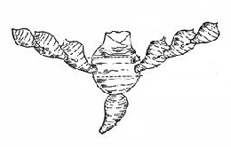
semilla: planta madre
(cormelo presentado)
cormelo primario
cormo

cormelo secundario
cormelo terciario

8.2 Explicaciones relativas a caracteres individuales
Ad. 2: Planta: porte

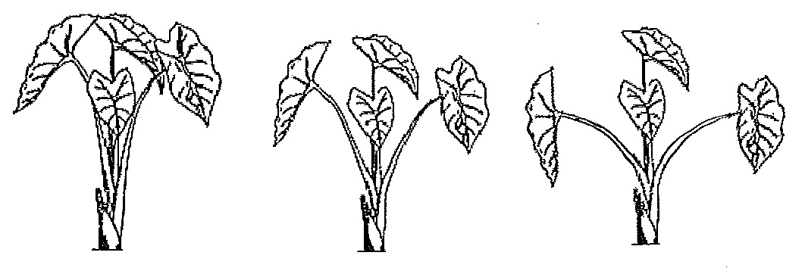

1 | 3 | 5
erguido | semierguido | obovado

Ad. 4: Limbo: porte

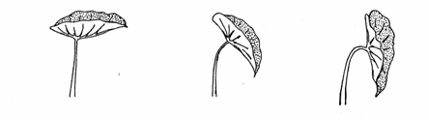
1 | 2 | 3
horizontal | oblicuo | vertical

Ad. 5: Limbo: longitud
Ad. 6: Limbo: anchura
Ad. 7: Limbo: relación longitud/anchura
Ad. 8: Limbo: profundidad del seno

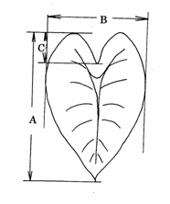 | A: longitud  B: anchura  C: profundidad del seno

Ad. 9: Limbo: forma del ápice

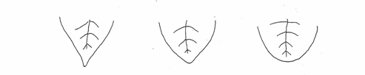
1 | 2 | 3
agudo | obtuso | redondeado

Ad. 11: Pecíolo: longitud
Ad. 12: Pecíolo: grosor de la parte superior de la vaina
Ad. 13: Pecíolo: pigmentación antociánica de la parte superior
Ad. 14: Pecíolo: pigmentación antociánica de la parte inferior
Ad. 15: Vaina: longitud

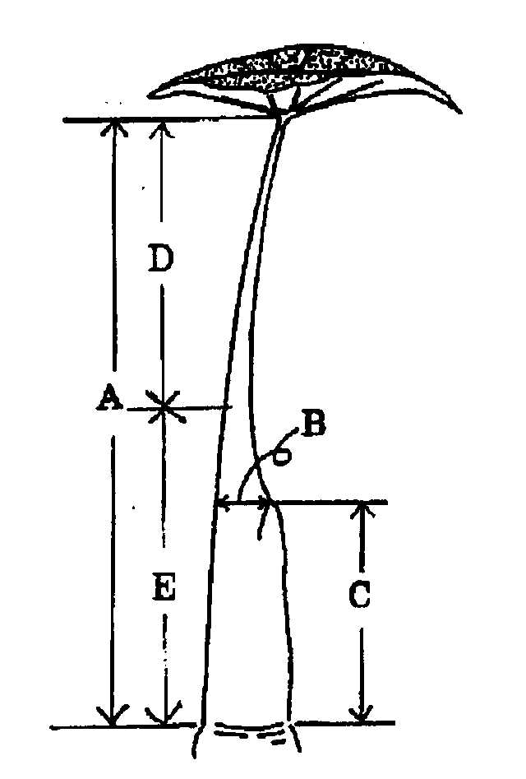 | A: Car. 11: Pecíolo: longitud  B: Car. 12: Pecíolo: grosor de la parte superior de la vaina  C: Car. 15: Vaina: longitud  D: Car. 13: Pecíolo: pigmentación antociánica de la parte superior  E: Car. 14: Pecíolo: pigmentación antociánica de la parte inferior

Ad. 19: Cormo: forma

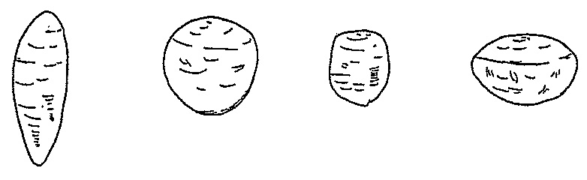
1 | 2 | 3 | 4
fusiforme | circular | cilíndrico | achatado

Ad. 20: Cormo: adherencia de los cormelos primarios

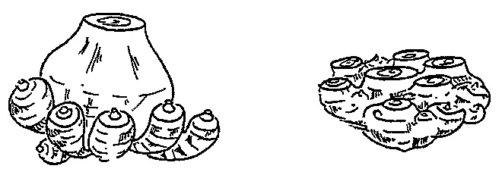
1 | 2
desprendibles del cormo | no desprendibles del cormo

La adherencia de los cormelos primarios se refiere a la posibilidad de desprender manualmente los cormelos con facilidad.

Ad. 21: Sólo variedades con cormo: adherencia de cormelos primarios: desprendibles del cormo: Cormo: disposición de los cormelos primarios

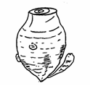 | 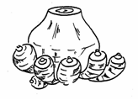 | 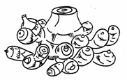
1 | 2 | 3
brotes escasos | brotes apiñados | arracimados  (múltiples anillos de cormelos primarios)

Ad. 24: Cormelo primario: forma

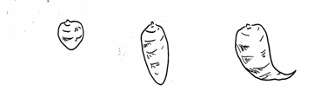
1 | 2 | 3
circular | oboval | de base oblicua

Ad. 25: Cormelo primario: densidad de fibras en la superficie

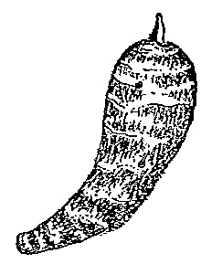

Fibras adhieren al superficie.

Ad. 28: Época de la cosecha

La época de la cosecha se observa cuando el cormo y los cormelos están completamente desarrollados.

Bibliografía
Hotta, M., 1991: Colocasia L., The Grand Dictionary of Horticulture, Vol. 2. 360, Shougakkan, JP.

Larkom, J., 1991: Taro, Oriental Vegetables 122-123, Jon Murry, GB.

Ministry of Agriculture, Forestry & Fisheries, 1981: National Test Guideline for Satoimo.

Phillips, R., Rix, M.: 1193, Taro, Vegetables 237, Pan Books, GB.

Hidaka, Y., 1988: Nigauri, Nogyo-Gijutu-Taikei-Vegatable Vol.10, 1-46, Nosangyoson-Bunka-Kyokai, JP.

Cuestionario técnico
CUESTIONARIO TÉCNICO |  |  |  | Página {x} de {y} |  | Número de referencia:
 |  |  |  |  |  | Fecha de la solicitud:
 |  |  |  |  |  | (no debe ser rellenado por el solicitante)
CUESTIONARIO TÉCNICO
rellénese junto con la solicitud de derechos de obtentor

1. Objeto del Cuestionario Técnico
1.1.1 Nombre botánico |  |  | Colocasia esculenta (L.) Schott |  |  |  |  |  | [ ]
1.1.2 Nombre común |  |  | Taro, Malanga
1.2.1 Nombre botánico |  |  | Colocasia gigantea (Blume) Hook. f. |  |  |  |  |  | [ ]
1.2.2 Nombre común
2. Solicitante
Nombre
Dirección
Número de teléfono
Número de fax
Dirección de correo-e
Obtentor (si no es el solicitante)
3. Denominación propuesta y referencia del obtentor
Denominación propuesta
(si procede)

Referencia del obtentor
#4. Información sobre el método de obtención y la reproducción de la variedad

4.1 Método de obtención

Variedad resultante de:

4.1.1 Cruzamiento

a) cruzamiento controlado [ ]
(sírvase mencionar las variedades parentales)
b) cruzamiento parcialmente conocido [ ]
(sírvase mencionar la(s) variedad(es)
parental(es) conocidas)
c) cruzamiento desconocido [ ]

4.1.2 Mutación [ ]
(sírvase mencionar la variedad parental)

4.1.3 Descubrimiento y desarrollo [ ]
(sírvase mencionar dónde y cuándo ha sido
descubierta y cómo ha sido desarrollada la variedad)

4.1.4 Otro [ ]
(sírvase proporcionar detalles)

4.2 Método de reproducción de la variedad

4.2.1 Multiplicación vegetativa

a) separación [ ]

b) multiplicación in vitro [ ]

c) otras (sírvase indicar el método) [ ]

4.2.2 Otras [ ]
(sírvase dar detalles)

5. Caracteres de la variedad que se deben indicar (el número entre paréntesis indica el carácter correspondiente en las Directrices de Examen; especifíquese la nota apropiada).

 | Caracteres |  |  |  |  |  | Variedades ejemplo |  |  | Note
5.1  (2) | Planta: porte
 | erguido |  |  |  |  |  | Egu-imo |  |  | 1[ ]
 | semierguido |  |  |  |  |  | Ishikawa-wase |  |  | 3[ ]
 | desplegada |  |  |  |  |  | Tono-imo |  |  | 5[ ]
5.4  (19) | Cormo: forma
 | fusiforme |  |  |  |  |  | Takenoko-imo |  |  | 1[ ]
 | circular |  |  |  |  |  | Serebesu |  |  | 2[ ]
 | cilíndrico |  |  |  |  |  | Okinawa-aokuki |  |  | 3[ ]
 | achatado |  |  |  |  |  |  |  |  | 4[ ]
5.2  (20) | Cormo: adherencia de los cormelos primarios
 | desprendibles del cormo |  |  |  |  |  | Ishikawa-wase |  |  | 1[ ]
 | no desprendibles del cormo |  |  |  |  |  | Yatugashira |  |  | 2[ ]
5.3  (21) | Sólo variedades con cormo: adherencia de cormelos primarios: desprendibles del cormo: Cormo: disposición de los cormelos primarios
 | brotes escasos |  |  |  |  |  | Ni-imo |  |  | 1[ ]
 | brotes apiñados |  |  |  |  |  | Dotare |  |  | 2[ ]
 | arracimados |  |  |  |  |  | Ishikawa-wase |  |  | 3[ ]
5.5  (24) | Cormelo primario: forma
 | circular |  |  |  |  |  | Ishikawa-wase |  |  | 1[ ]
 | oboval |  |  |  |  |  | Okinawa-aokuki |  |  | 2[ ]
 | de base oblicua |  |  |  |  |  | Tono-imo |  |  | 3[ ]
6. Variedades similares y diferencias con respecto a esas variedades

Sírvase utilizar la tabla y el recuadro de comentarios siguientes para suministrar información acerca de la diferencia entre su variedad candidata y la variedad o variedades que, a su leal saber y entender, es o son más similares. Esta información puede ser útil para que las autoridades encargadas del examen realicen el examen de la distinción.

Denominación(es) de la(s) variedad(es) similar(es) a la variedad candidata |  | Carácter(es) respecto del (de los) que la variedad candidata difiere de la(s) variedad(es) similar(es) |  |  | Describa la expresión del (de los) carácter(es) de la(s) variedad(es) similar(es) |  |  | Describa la expresión del (de los) carácter(es) de su variedad candidata
Ejemplo |  | Cormelo primario: forma |  |  | oboval |  |  | de base oblicua
Observaciones:

#7. Información complementaria que pueda facilitar el examen de la variedad

7.1 Además de la información suministrada en los Capítulos 5 y 6, ¿existen caracteres adicionales que puedan contribuir a distinguir la variedad?

Sí [ ] No [ ]

(En caso afirmativo, sírvase especificar)

7.2 ¿Existen condiciones especiales de cultivo de la variedad o de realización del examen?

Sí [ ] No [ ]

(En caso afirmativo, sírvase especificar)

7.3 Otra información

8. Autorización para la diseminación

a) ¿Se exige una autorización previa para poder diseminar la variedad en virtud de la legislación relativa a la protección del medio ambiente y la salud humana y animal?

Sí [ ] No [ ]

b) ¿Se ha obtenido dicha autorización?

Sí [ ] No [ ]

Si la segunda respuesta es afirmativa, sírvase presentar una copia de la autorización.

9. Información sobre el material vegetal que deberá ser examinado o presentado para ser examinado.

9.1 La expresión de un carácter o de varios caracteres de una variedad puede verse afectada por factores tales como las plagas y enfermedades, los tratamientos químicos (por ejemplo, retardadores del crecimiento, pesticidas), efectos del cultivo de tejidos, distintos portainjertos y patrones tomados en distintas fases vegetativas de un árbol, etcétera.

9.2 El material vegetal deberá estar exento de todo tratamiento que afecte la expresión de los caracteres de la variedad, salvo autorización en contra o solicitud expresa de las autoridades competentes. Si el material vegetal ha sido tratado, se deberá indicar en detalle el tratamiento aplicado. Por consiguiente, sírvase indicar a continuación si, a su leal saber y entender, el material vegetal que será examinado ha estado expuesto a:

a) Microorganismos (por ejemplo, virus, bacterias, fitoplasma) Sí [ ] No [ ]

b) Tratamiento químico (por ejemplo, retardadores del Sí [ ] No [ ]
crecimiento, pesticidas)

c) Cultivo de tejido Sí [ ] No [ ]

d) Otros factores Sí [ ] No [ ]

Si ha contestado afirmativamente a alguna de las preguntas sírvase suministrar detalles.

……………………………………………………………

10. Por la presente declaro que, a mi leal saber y entender, la información proporcionada en este formulario es correcta:

Nombre del solicitante

Firma Fecha

[Fin del documento]

* Estos nombres eran correctos en el momento de la adopción de estas Directrices de Examen pero podrían ser objeto de revisión o actualización. [Se aconseja a los lectores consultar el Código UPOV en el sitio Web de la UPOV (www.upov.int), donde encontrarán la información más reciente.]
# Las autoridades podrán disponer que parte de esta información se suministre en una sección confidencial del Cuestionario Técnico.
# Las autoridades podrán disponer que parte de esta información se suministre en una sección confidencial del Cuestionario Técnico.

